

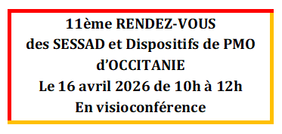
Bulletin d’inscription
Informations concernant le SESSAD ou Dispositif de PMO adhérent
Service/Dispositif
Adresse (rue et ville)
Téléphone

Courriel pour invitation en visioconférence (une seule adresse de messagerie)

Informations concernant le(s)participant(s)
NOM et Prénom | Fonction

Bulletin d’inscription à renvoyer par courriel avant le 9 avril 2026
Adresse de gestion : 11 rue des écoles 34530 AUMES
Téléphone : 06 51 13 23 97
Courriel : asso.sessad.dpmo.occitanie@gmail.com
Site : www.asso-sessad-occitanie.fr

N° RNA : W302010146

